**Домашнее задание**

**Тема недели «Мой дом. Моё село»**

**12. 09.16г. - 16.09.16г.**

Родителям рекомендуется: Учите детей называть и показывать на картинке или игрушечном домике части дома (дом, крыша, стены, окно, дверь, пол, потолок) познакомьте детей с предметами домашнего обихода (мебель, бытовые приборы, элементарными правилами обращения с бытовыми приборами). Постройте из конструктора дома, низкий и высокий. На улице обратите внимание ребёнка разные дома. Закрепляйте названия основных цветов в речи детей.

**Обратите внимание:** На изменения, происходящие в природе осенью.

**Учим вместе с ребенком стихотворение**

**«Домики»**

У медведя дом большой,

А у зайки маленький.

Мишка наш пошёл домой,

Да и крошка заинька!

**Пальчиковая игра: «Домик»**

**Окружает всё забор** (рисовать пальцем в воздухе зигзагообразную линию).

**За забором — чистый двор**   (потереть ладони)

**Мы ворота открываем**  (раздвинуть две соединённые ладошки)

**К дому быстро подбегаем**  (двумя пальцами бежать)

**В дверь стучимся** (стучим кулачками)

**Тук-тук-тук. Кто-то к нам идет на стук?**

(приложить ладонь к уху как будто прислушиваетесь)

**В гости к другу мы пришли. И гостинцы принесли**

( вытянуть руки вперёд, как будто что-то несёте)

**Аппликация «Мой дом»**

**Закрепляем формы квадрат, треугольник и круг.**

Вот квадратик, треугольник и кружок.

Получился целый домик!

Мы в него кота поселим,

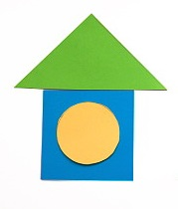 Вот ему будет веселье!

**Играем и развиваемся (конструирование из кубиков).**

Я хочу построить дом, чтоб окошко было в нём,

Чтоб у дома дверь была, рядом чтоб сосна росла.

Чтоб вокруг забор стоял, Пёс ворота охранял!

**Познакомить детей с бытовыми приборами**

**Утюг-**для разглаживания белья;

**Пылесос-**прибор с помощью которого убираем пыль с ковра;

**Стиральная машина-**предназначена для стирки белья;

**Холодильник-**предназначен для хранения пищевых продуктов;

**Кухонная плита-**предназначена для приготовления пищи.

**Дыхательная гимнастика:**

**Мы подуем далеко, (подуть на пальцы вытянутых вперед рук)**

**Мы подуем близко (подуть на пальцы, поднесённые к губам.)**

**Мы подуем высоко, (поднять руки и подуть в вверх)**

**Мы подуем низко, (Руки опустить, посмотреть вниз и подуть)**

**Рисование «Идёт дождь».**

Учить детей передавать в рисунке впечатления от окружающей жизни. Учить изображать тучу и **дождь цветным карандашом**. Побуждать **рисовать капли дождя короткими штрихами**, линиями, покрывая ими всю поверхность листа. Закреплять умение правильно держать **карандаш**. Воспитывать самостоятельность.

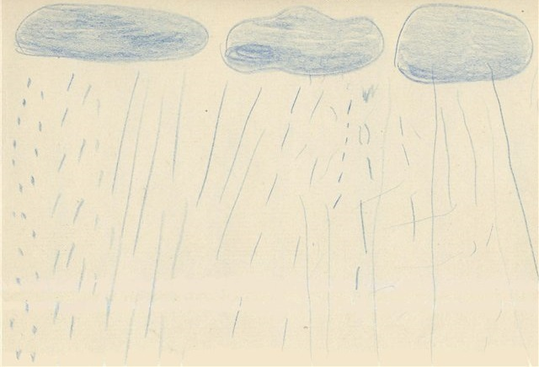

**Прочитайте сказку «Кот, петух и лиса».**

Жили-были котик-братик и петушок.

Котик-братик ходил на охоту, а петушок сидел дома и глядел в окошечко. Лиса его и приметила. Пошел котик-братик на охоту, а петушку приказал:

— Не выглядывай, петушок, из окошечка: придет лиса, утащит тебя в темные леса, за крутые горы.

Ушел котик-братик, а лиса тут как тут. Подходит к окну и поет:

Петушок, петушок,  
Золотой гребешок,  
Маслена головка.  
Шелкова бородка,  
Выгляни в окошко —  
Дам тебе горошка.

Выглянул петушок, а лиса цап-царап — и потащила его.

Несет лиса петушка, а он кричит:

— Котик-братик, спаси меня! Несет меня лиса в темные лиса, за крутые горы.

Котик-братик недалеко был, побежал за лисою, отнял у нее петушка. Принес домой и приказал:

— Не выглядывай, а то придет лиса, унесет тебя в темные леса, за крутые горы и косточки твои обгложет.

Ушел котик-братик на охоту, а лиса уже тут как тут.  
Прибежала и запела:

Петушок, петушок,  
Золотой гребешок,  
Маслена головка,  
Шелкова бородка,  
Выгляни в окошко —  
Дам тебе горошка.

«Поклевал бы горошку, — думает петушок, — да боюсь — опять обманет лиса».

Лиса поближе подошла, горошку в хату бросила и из горошка тропиночку от хатки провела.

Стал петушок клевать. Горошек по горошку, горошек по горошку, да и вышел из хатки на дорожку. Лиса его цап-царап — и побежала.

Кричит петушок:

— Помоги, котик-братик! Несет меня лиса за темные леса, за крутые горы.

Далеко котик-братик был, а все же услыхал. Догнал лису, отнял петушка и говорит:

— Сиди, петушок, не выглядывай в окошко, а то придет лиса, унесет тебя в темные леса, за крутые горы и косточек твоих не оставит. На этот раз я далеко пойду — выручить тебя некому будет.

Только ушел котик-братик, а лиса уже под окном поет:

Петушок-петушок,  
Золотой гребешок,  
Маслена головка,  
Шелкова бородка,  
Выгляни в окошко —  
Дам тебе горошка.

"Нет, — думает петушок, — теперь ни за что не выгляну!»  
А лисичка опять свою песенку завела. Не утерпел петушок, выглянул в окошко. Только выглянул, а лиса его цап-царап!

Закричал петушок:

— Котик-братик, спаси меня! Несет меня лиса в томные леса, за крутые горы.

Но котик-братик далеко ушел, не слышал потушка.

Унесла лиса петушка в темные леса, за крутые горы и собралась съесть: ножик наточила, печь затопила, за водой сходила.

А петушок говорит:

— Лисица-сестрица, маслена губица, ты ничего не знаешь?

— А что?

— Когда ты меня несла, мужики по дороге ехали, рыбу растеряли, что туда зверей сбежалось!

А лиса завистлива была. «Ладно, — думает, — петушок от меня не уйдет, всегда его съесть успею, а рыбкой полакомиться неплохо было бы».

Убежала лиса, а петушку только того и надо: думает, может, котик-братик выручит.

А котик-братик вернулся в хатку, смотрит: нет петушка.

Побежал в темные леса, за крутые горы.

Повстречал зайчика-побегайчика:

— Зайчик-побегайчик, не видел лису с петушком?

— Как не видел? Из-за кустика выглянул, а лиса с петушком по той тропинке бежит.

Побежал котик-братик по тропинке. Навстречу ему серый волк.

— Волк-волчок, не видел лису с петушком?

— Видеть — не видел, а чуять — чуял: на ту полянку побежала.

Побежал котик-братик на полянку, а там петушок!  
Взял котик-братик петушка, унес домой. То-то было радости!

А лиса прибежала злая-презлая. «Ну, — думает, — не удолось рыбкой полакомиться — с петушком расправа коротка».

Глянула — а петушка-то и след простыл.